吐尔尕特口岸详细规划编制项目服务要求
- 项目背景
吐尔尕特口岸（以下简称“口岸”）是中国通往中亚、南亚、西亚、欧洲各国的重要门户。为贯彻落实《中共中央 国务院关于建立国土空间规划体系并监督实施的若干意见》（中发﹝2019﹞18号）、《自然资源部关于加强国土空间详细规划工作的通知》（自然资发〔2023〕43号）和《新疆维吾尔自治区党委 自治区人民政府关于建立国土空间规划体系并监督实施的意见》，规范口岸地区规划建设管理，传导落实克州与乌恰县国土空间总体规划的战略目标、底线管控、功能布局、空间结构等内容，对口岸国土空间做出具体安排、保障口岸高质量发展，亟待开展口岸新一轮详细规划编制工作。
二、规划范围
本次规划范围包括详细规划编制范围及概念规划研究范围。其中：
详细规划编制范围为托帕口岸城镇开发边界范围，面积约4.112平方公里，按照《新疆维吾尔自治区城镇开发边界内详细规划编制技术规程（讨论稿）》的相关要求，完成详细规划编制工作。概念规划研究范围包括托帕口岸以南区域和吐尔尕特口岸边境区域，面积分别为4.499平方公里和0.6平方公里（详见规划范围示意图）。
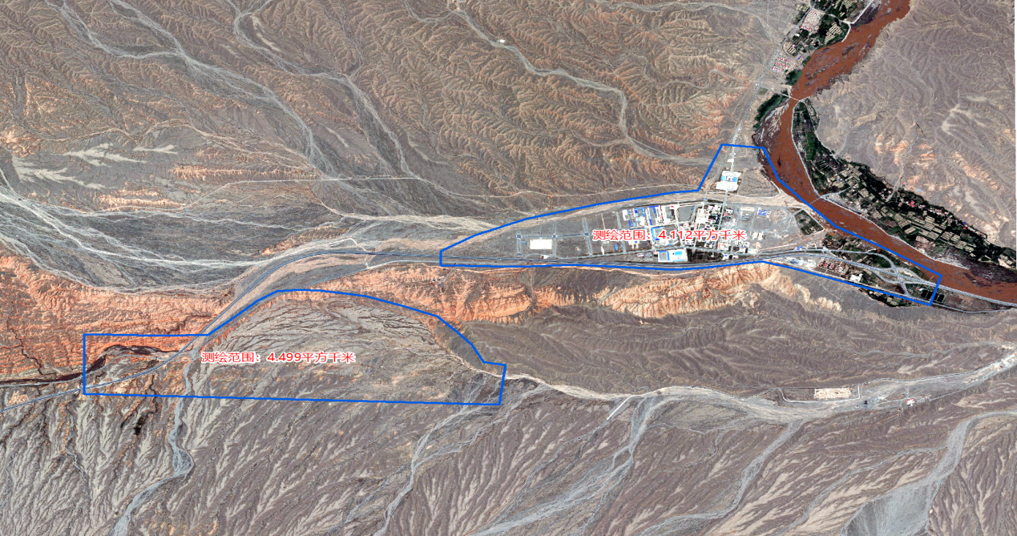
托帕口岸及以南区域详细规划范围示意图

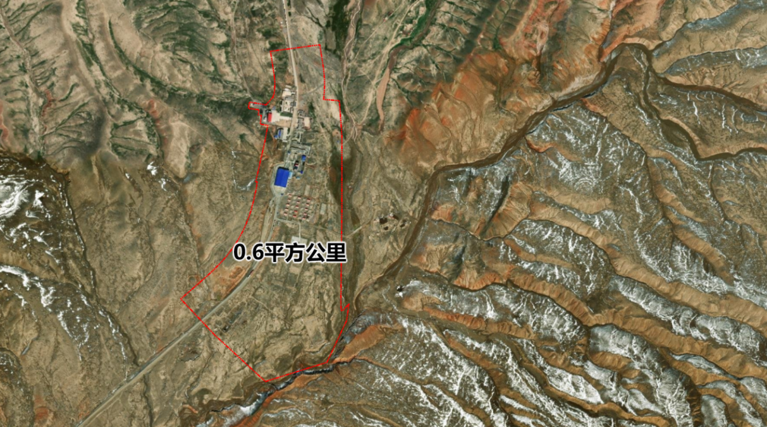
吐尔尕特口岸边境区域详细规划范围示意图
三、编制内容
（1）现状基础详细研究
通过现场踏勘、公众调查等方式，对规划范围内及周边地区的自然条件、经济社会、生态本底、产业基础、人口规模、土地使用以及公服设施、综合交通、公用设施、用地权属等现状情况进行详细调查，总结现状特征，分析现状发展以及规划实施过程中存在的问题。
（2）产业高效发展引导
综合评价吐尔尕特口岸的产业发展效益，剖析现状产业发展现状，总结产业发展的优劣势、区域产业竞合关系以及面临的困境，对存量产业用地提出针对性的优化策略，对接自治区、克州产业发展战略和重大产业项目布局，明确口岸产业发展路径、转型升级策略以及产业空间布局，引导口岸产业高质量发展。
（3）空间布局优化研究
细化乌恰县国土空间总体规划中的用地安排，结合“十四五”规划、各类专项规划、项目策划、公共设施配套研究等，围绕“产城人”融合发展目标强化空间结构、用地布局与功能引导研究，形成用地布局方案。
（4）综合交通系统优化研究
落实国土空间总体规划、综合交通体系规划以及其他相关专项规划关于道路体系、公共交通、慢行交通、停车设施等规划构想，统筹考虑综合交通、用地布局与开发建设的关系，进一步优化综合交通关系，提升区域交通环境。
（5）道路与用地竖向规划研究
落实城市竖向相关要求，尊重现状地形地貌、营造特色环境、保障口岸安全，综合考虑开发建设中地质安全、防洪排涝、土方平衡、微地形景观塑造等要求，合理确定建设用地的场地高程和道路、桥梁、堤防等控制点标高，构建分层开发、分层赋权的统筹管控模式。
（6）详细规划单元与街区划分
衔接行政区划与社区生活圈建设，统筹考虑道路、绿地、水系、历史文化保护线等空间要素，合理确定详细规划单元边界。统筹考虑口岸内部功能的关联性、土地使用的可兼容性和各类空间要素的匹配，结合5分钟便民生活圈和产业服务圈划分街区。
四、成果构成
1、详细规划成果由文本、图件、数据库和附件构成，其中：
（1）文本包括总则、目标定位、开发强度与规模控制、空间管制、建设空间布局、城市设计、综合交通、公共服务设施、绿地与开敞空间、公用设施、综合防灾、地下空间、竖向规划、地块控制、实施评估等内容，明确规划强制性内容。
（2）图件包括图则和图纸。
图则包括单元图则和地块图则，其中，单元图则采用图示、表格和说明的形式表达。图示内容包括但不限于比例尺、风玫瑰、单元位置和范围，地块边界、地块编号、各类控制线、各类非独立占地设施，以及特殊政策区等其他必要管控要素。表格为单元总体控制一览表，明确需要整体管控的约束性指标和引导性要求。
地块图则包括地块控制图和地块控制要求一览表。地块控制图表达地块边界、建筑退线、机动车出入口、各类控制线、各类设施等。地块控制一览表以表、备注的形式表达用地性质、容积率、绿地率、建筑密度、建筑高度、配套设施等控制要求。地块图则应表达所涉及到的详细规划强制性内容。
图纸主要包括土地利用现状图、土地利用规划图、公共服务设施规划图、公共空间体系规划图、道路系统规划图、绿地系统规划图、市政公共用设施规划图、综合防灾规划图等。
（3）数据库应按照统一的国土空间规划数据库标准与规划编制工作同步建设、同步报批，并纳入国土空间规划“一张图”。
（4）附件包括规划说明、专家论证意见及修改说明，公众和有关部门意见及采纳情况，技术审查、规划委员会审议的意见及采纳情况等。
2、相关地区概念规划研究成果包括研究报告及必要的概念规划示意图等。
五、规划编制服务期限
本次规划编制服务期自合同签订之日起1年内编制完成，并通过相关主管部门审批或得到甲方确认项目完成的书面通知。
其他商务要求
一、 知识产权
本项目在进行过程中，所产生的所有与本项目相关的，无论以任何载体形式出现的工作成果，其知识产权均属于招标方所有。
投标方保证招标方及其用户对设备享有合法的使用权。
投标方保证招标方及其用户在使用过程中不受到第三方关于侵犯专利权等知识产权的指控。任何第三方如果提出指控，投标方须与第三方交涉并承担可能发生的一切法律责任和费用。
与本项目相关的商业秘密信息、技术资料和技术诀窍等所有权归甲方所有。供货方非经用户同意不得向第三方转让本条所约定的相关所有权和使用权或泄露秘密信息、技术资料或技术诀窍。任何一方违反本条的约定，应承担违约责任，并赔偿另一方的损失。本项目另有规定或双方另行约定的除外。
二、 其他
1、投标人必须在投标文件中对以上条款和服务承诺明确列出，承诺内容必须达到本篇及招标文件其他条款的要求。
2、中标人与采购人签订《协议》后，须与用户方签订《合同》，明确具体服务期限等内容。
3、其他未尽事宜由供需双方在采购合同中详细约定。
4、 若供货服务商不能按招标文件规定的交货期正常交货，采购方有权终止采购合同，并将相关情况上报给采购计划主管部门，取消其中标资格。
5、其他未尽事宜由供需双方在采购合同中详细约定。

